ПРОВЕРКА СОБЛЮДЕНИЯ ТРЕБОВАНИЙ ОСОБОГО ПРОТИВОПОЖАРНОГО РЕЖИМА НА ТЕРРИТОРИИ ГОРОДСКОГО ОКРУГА ВЕРХ-НЕЙВИНСКИЙ (4 мая 2022 года)

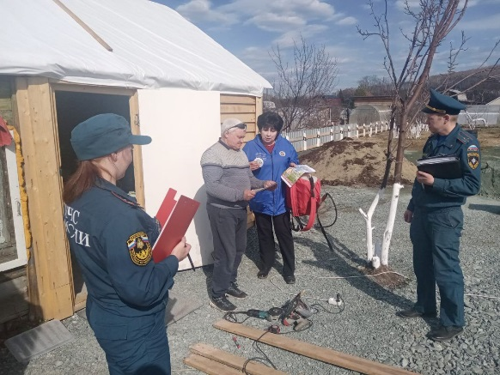 | 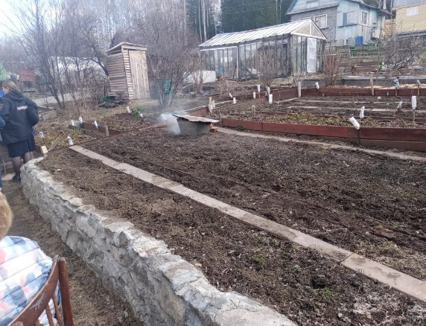 | 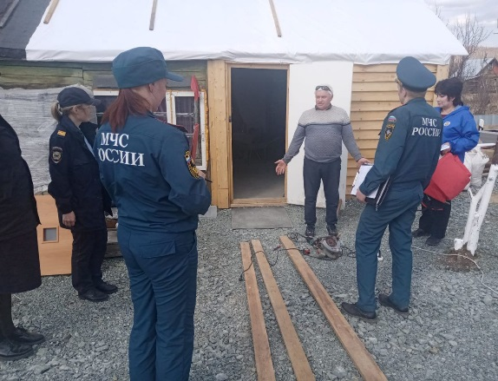 | 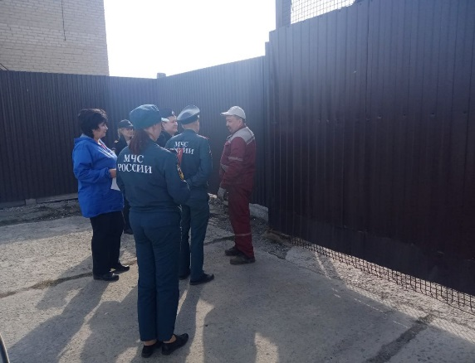
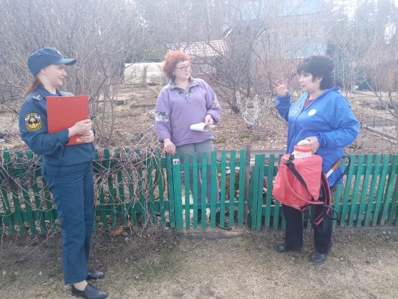 | 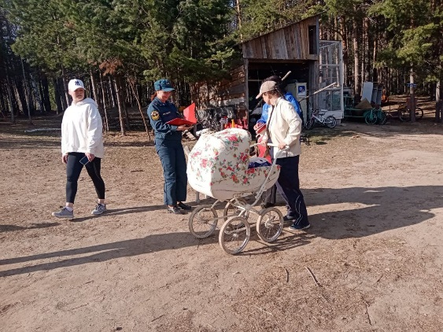 | 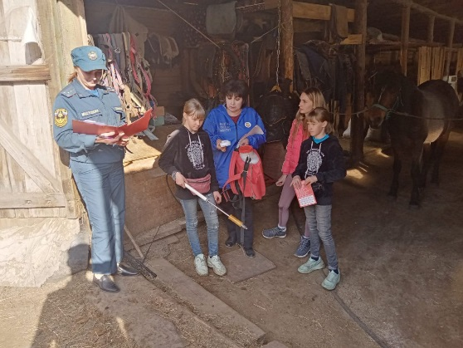 | 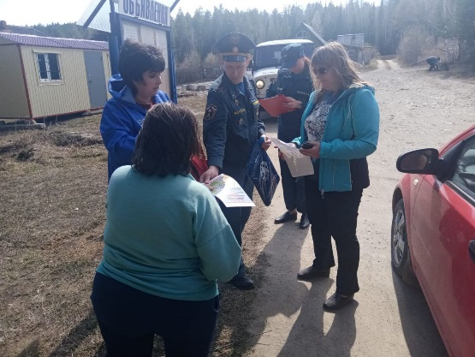
В пожароопасный период сотрудники государственного пожарного надзора ежедневно патрулируют территории садовых товариществ и выявляют нарушителей особого противопожарного режима.
4 мая 2022 года очередной рейд проведён в поселке Верх-Нейвинский, в коллективных садах «ЗАРЕЧНОЕ», «МЕТАЛЛУРГ», «ДРУЖБА», «ВОСХОД», «ЮБИЛЕЙНЫЙ», «РАССВЕТ», «НЕЙВА 4», «НЕЙВА 5», а также посетили конно-спортивный клуб «КАПРИОЛЬ».
Для проведения профилактических бесед с садоводами были привлечены представители НРО ВДПО, инспекторский состав 22 ПСЧ 9 ПСО и сотрудники полиции поселка Верх-Нейвинский.
К сожалению, не все садоводы оказались благонадежными, но всё же, основная часть садоводов внимательно относится к противопожарной безопасности. Почему же все-таки продолжается разведение костров? Эту ситуацию можно описать двумя словами – «правовой нигилизм», когда все всё прекрасно знают и понимают, но думают, что им за это ничего не будет, что нет смысла вывозить мусор с участка или его закапывать, им проще его сжечь. Именно для того, чтобы поменять сознание как потенциальных нарушителей, так и лиц, совершивших правонарушение, проводятся профилактические беседы, вручаются памятки, развешиваются информационные листовки о соблюдении мер пожарной безопасности. Данная работа продолжится и в дальнейшем, как правило, в выходные (праздничные) дни.

УВАЖАЕМЫЕ ЖИТЕЛИ И ГОСТИ ГОРОДСКОГО ОКРУГА ВЕРХ-НЕЙВИНСКИЙ!!!

Нарушение требований пожарной безопасности в условиях особого противопожарного режима влечёт наложение штрафа:
- на граждан в размере от 2 до 4 тысяч рублей;
- на должностное лицо от 15 до 30 тысяч рублей;
- на лица, осуществляющие предпринимательскую деятельность без образования юридического лица от 20 до 30 тысяч рублей;
- на юридическое лицо – от 200 до 400 тысяч рублей.
В зависимости от тяжести пожара виновный может понести и уголовную ответственность.

В случае, если произошли чрезвычайная ситуация или пожар, необходимо незамедлительно сообщить о случившемся по телефонам:
- пожарно-спасательная служба МЧС России «101»;
- единый телефон вызова экстренных служб «112»;
- телефон доверия ГУ МЧС России (343) 262-99-99;
- Пожарная часть 16/5: 01, 8 (343 70) 5-50-10;
- ЕДДС городского округа Верх-Нейвинский: 112, 8 (343 70) 5-94-01

